附件一：
学院2026年第二十四届田径运动会物料采购项目报价清单
序号 | 名称 | 规格型号 | 单位 | 数量 | 品牌 | 单价 | 总价
1 | 发令枪 | 田径赛事专用，击发灵敏 | 把 | 1 | 品牌：双环.夺金.环宇
2 | 发令弹 | 体育竞赛专用信号弹药，有明显烟雾，声音清脆稳定 | 盒 | 4 | 品牌：双环.夺金.环宇
3 | 裁判哨 | 海豚哨 | 个 | 20 | 品牌：摩腾.李宁.世达
4 | 户外大功率活动音响 | 800W、40小时续航，覆盖2500㎡；带两个话筒和可充电电池 | 个 | 2 | 品牌：索爱、山水、飞利浦
5 | 铅球抵趾板 | 国标比赛尺寸，包含安装 | 个 | 1 | 品牌：吉诺尔.泰山.金陵
6 | 投掷远度插旗 | 投掷标识标记铁旗，顶部圆环设计 | 个 | 10 | 品牌：吉诺尔.泰山.金陵
7 | 方阵  手持引导牌 | 版面尺寸50*32，手柄50cm | 个 | 7 | 合成橡胶材质
8 | 号码簿 | 杜邦纸材质，防水耐用 | 个 | 650
9 | 区别针 | 单盒1000枚 | 盒 | 3
10 | 裁判员工作证 | 10*14cm，挂脖工牌 | 个 | 60 | pvc
11 | 纽扣电池 | CR2032，运动秒表用 | 个 | 40
12 | 长距离插排 | 4平纯铜，20米，6孔插排 | 个 | 2 | 品牌：公牛.德力西.得力
13 | 运动员奖状 | A4加厚纸烫金，有字通用款 | 张 | 600
14 | 团体名次奖匾 | 木板+铝板，30*40厘米 | 块 | 8
15 | 各单项前三名奖牌 | 铜牌制作4*6厘米 | 枚 | 105
16 | 国旗 | 1号旗（192×288cm） | 面 | 1
17 | 运动员田径服 | 田径服套装，  裤子含内衬设计 | 套 | 650 | 品牌：李宁.多威.中健
18 | 花球方阵入场服 | 运动套服 | 套 | 80 | 品牌：中健.帕梦朵.雨潇禾
19 | 花球展演道具 | 玫红混金6寸手柄 直径37cm | 对 | 85
20 | 矿泉水（裁判员、志愿者、赛场工作人员） | 500ml瓶装饮用水 | 瓶 | 1000 | 品牌：怡宝、娃哈哈、农夫山泉

花球方阵入场服参数：

套装参考样式：

女款：（粉色上衣+白裙子） 男款：（粉色上衣+白裤子） 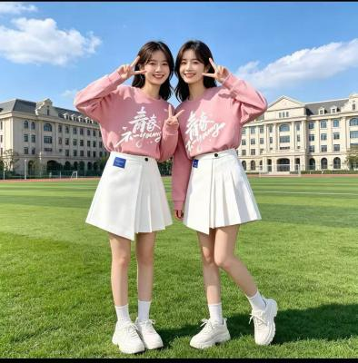 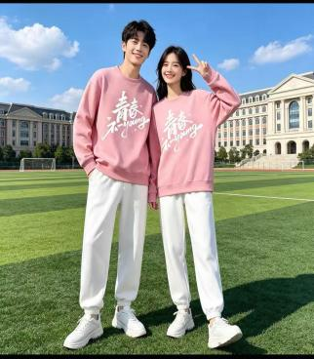

花球参考样式：

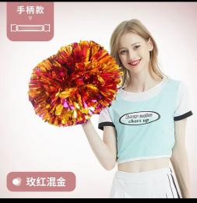

运动员田径服参数：

套装参考样式：（5个颜色款式）

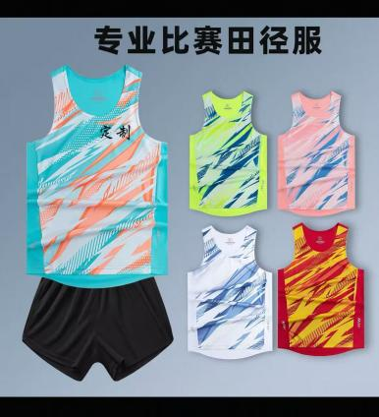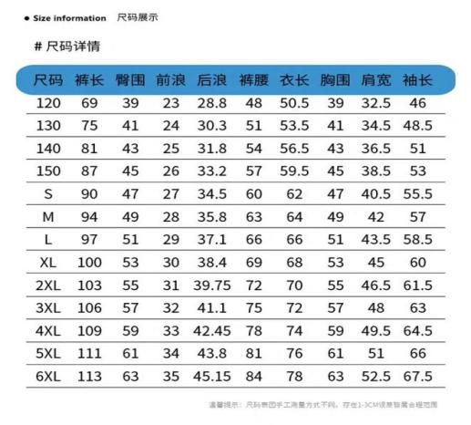

衣服尺码：五种颜色各130套；每种颜色中M（170）码20套、L（175）码35套、XL（180）码50套、XXL（185）码20套、XXXL（190）码5套。

备注1.报价要求：投标供应商报价时须写明货物名称、规格参数、单位、数量、单价及总价,报价包含本项目在交付采购单位使用前所有可能发生的一切费用，定标后不再增补任何费用；
2.交货期：合同签订后5个日历天；
3.供货地点：安徽电子信息职业技术学院，具体地点由采购人指定；
4.质量要求：供应商应保证提供的货物是全新包装完整，未使用过的；
5.本次采购的发令枪、音响设备，整机质保期2年，质保期内供方按约定提供免费维修、技术支持等售后服务。

